新龙湖小二班

2023.9.12

•今日出勤：今日应到22人，实到21人，1人请假。目前大部分宝宝情绪都比较稳定，能够开开心心来幼儿园，**陈硕**在来园时有点小情绪，但是在老师的安抚下很快就稳定下来，继续进行游戏了哦！

 **晨 间 活 动 篇**  

今日早点：饼干、坚果、牛奶

所有宝宝都把点心和牛奶吃完了，很棒哦！

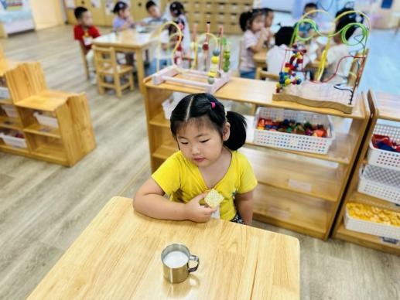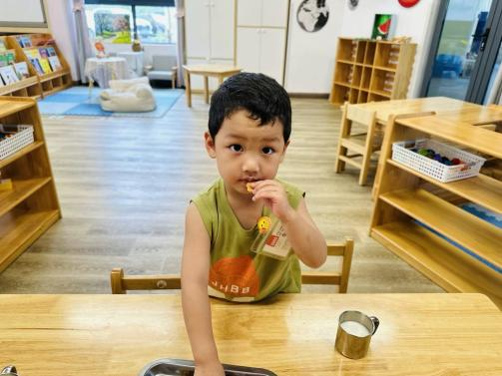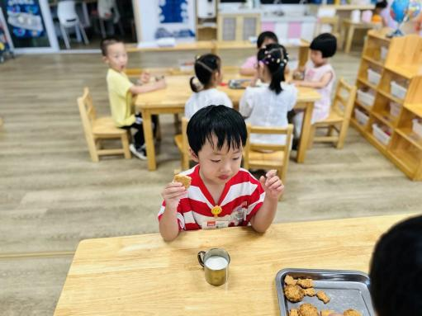

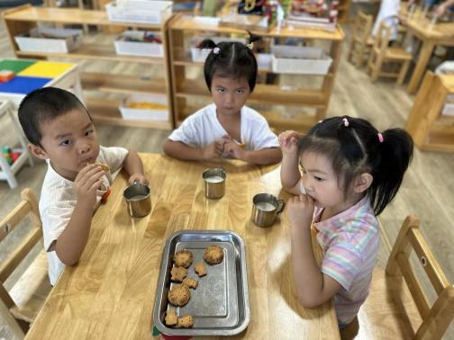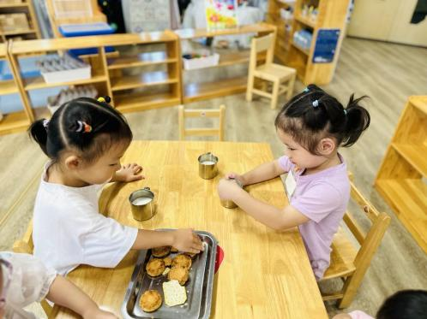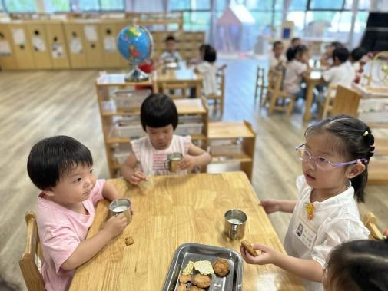

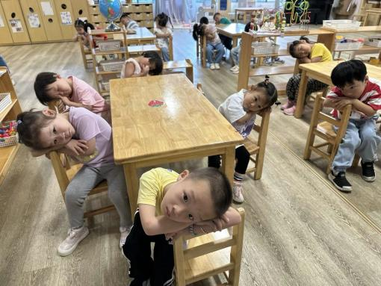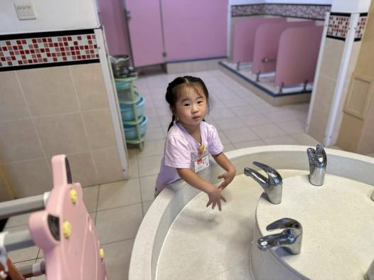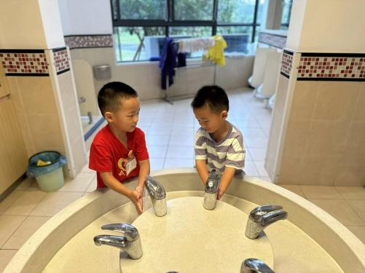

**集 体 活 动 篇**  

* **综合《送积木宝宝回家》**
* **活动目标：**

**1.能根据标记正确摆放玩具积木。**

**2.喜欢动手，有自己的事情自己做的意识。**

**活动内容：**

小班幼儿入园后，生活自理能力较差，常常在玩玩具的时候喜欢乱扔，为了能让幼儿养成自觉收拾玩具的好习惯，故设计了本次活动。活动中主要是让幼儿根据标记，把玩具与标记一一对应，按标记分类，放玩具的时候能把相应的玩具放到相应的标记柜子里从而培养幼儿游戏结束后要整理材料的习惯，提升幼儿的规则意识。在集体活动中，**徐乐晴、李嫁佐、李镓佑、彭晨熙、霍思远、陈燚、李明哲、邵嘉悦、邵锦兮、朱梦琳、刘清晨、吕梓凯、吴晔、顾芯蕊、杨苏川、郑安筠、周奕欢、王希、陶语珊**能够根据标记将积木送回家，给你们点赞哦！

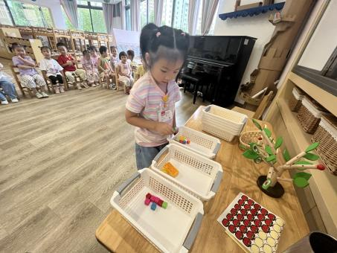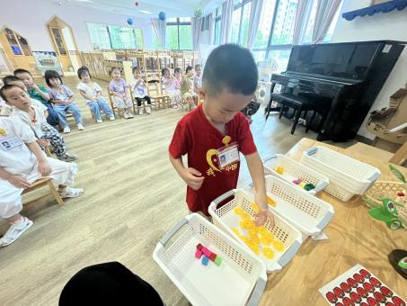

 **户 外 活 动 篇** 

* **毛毛虫摇摇马区域**

户外时间到啦！今天我们玩的是毛毛虫和摇摇马，让我们一起看看孩子们在活动中的表现吧！

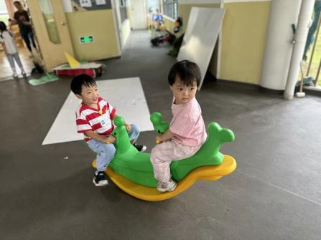

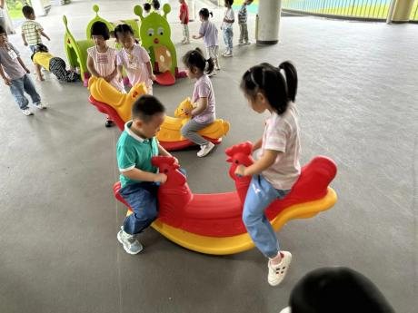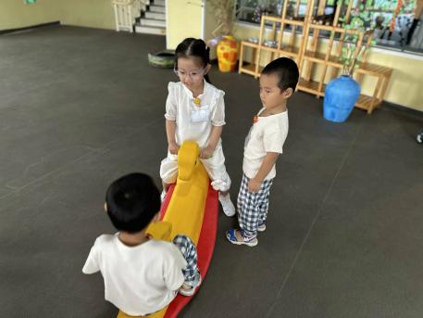

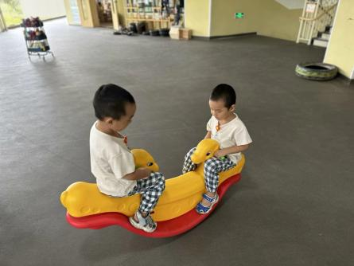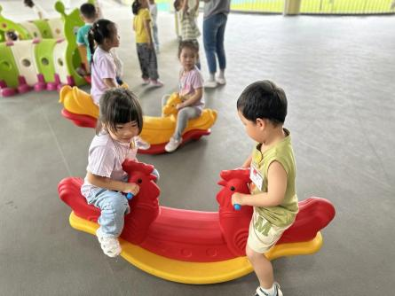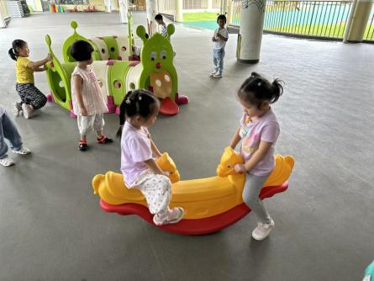

**一 日 生 活 篇**  

../Downloads/52243C96A7BC4896D439F0DE7073A288.png**健 康 生 活**

观察时间：2023/9/12

观察对象：小二班来园幼儿

所属领域：健康领域

观察目的：幼儿的生活习惯和自理能力

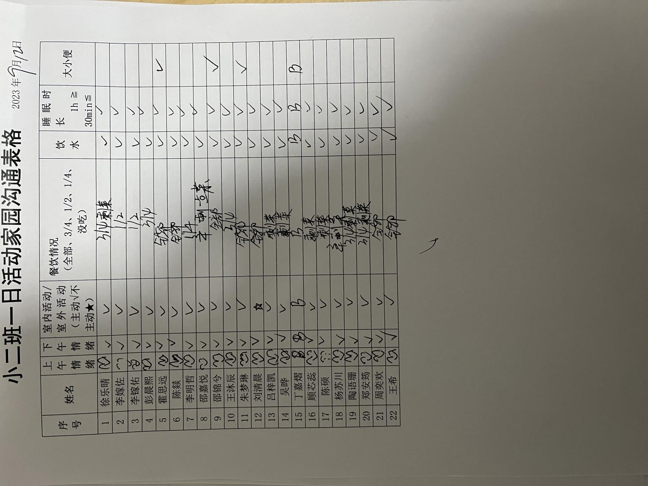观察内容：

../Downloads/52243C96A7BC4896D439F0DE7073A288.png**午 餐**

今天的午餐吃的是：红烧排骨、青瓜炒鸡蛋、菠菜菌菇汤。

水果：葡萄 香蕉

下午点心：冰糖双芋粥

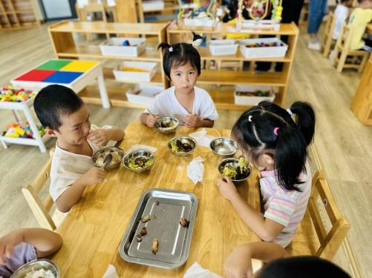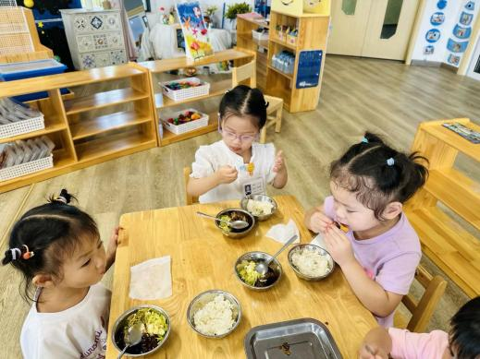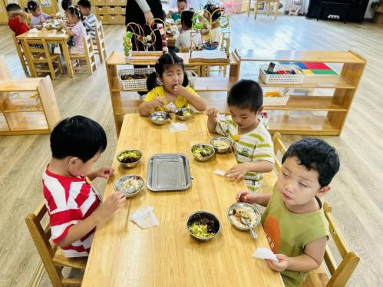

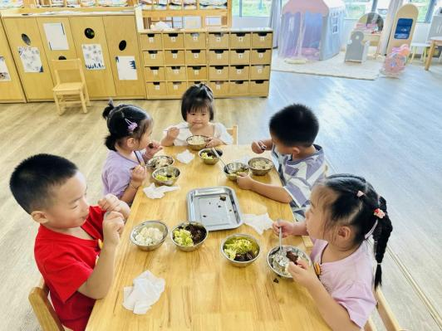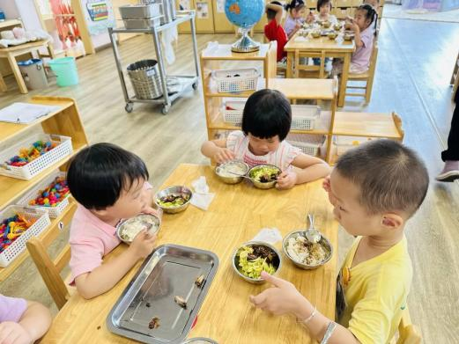

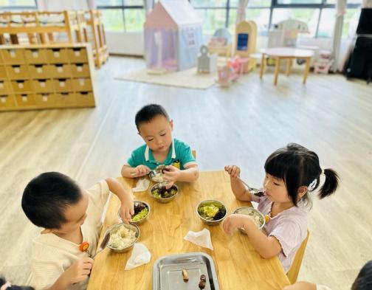

 **温 馨 提 示**  

1.请各位家长及时完成缴费！

2.安全教育平台作业已经布置，请及时完成哦！